Dokumentacja dla użytkownika
Założenia instrukcji :
Użytkownik nie musi posiadać żadnej wiedzy na temat obsługi programu, wystarczy podstawowa znajomość obsługi komputera (myszki i klawiatury)
1.Aby uruchomić aplikację trzeba wyszukać na pulpicie ikonę

pod nią będzie napis „Ksiegarnia.exe”. Należy dwukrotnie kliknąć tą ikonę lewym przyciskiem myszy.

2. Następnie pokaże się okno do zalogowania w systemie biblioteki
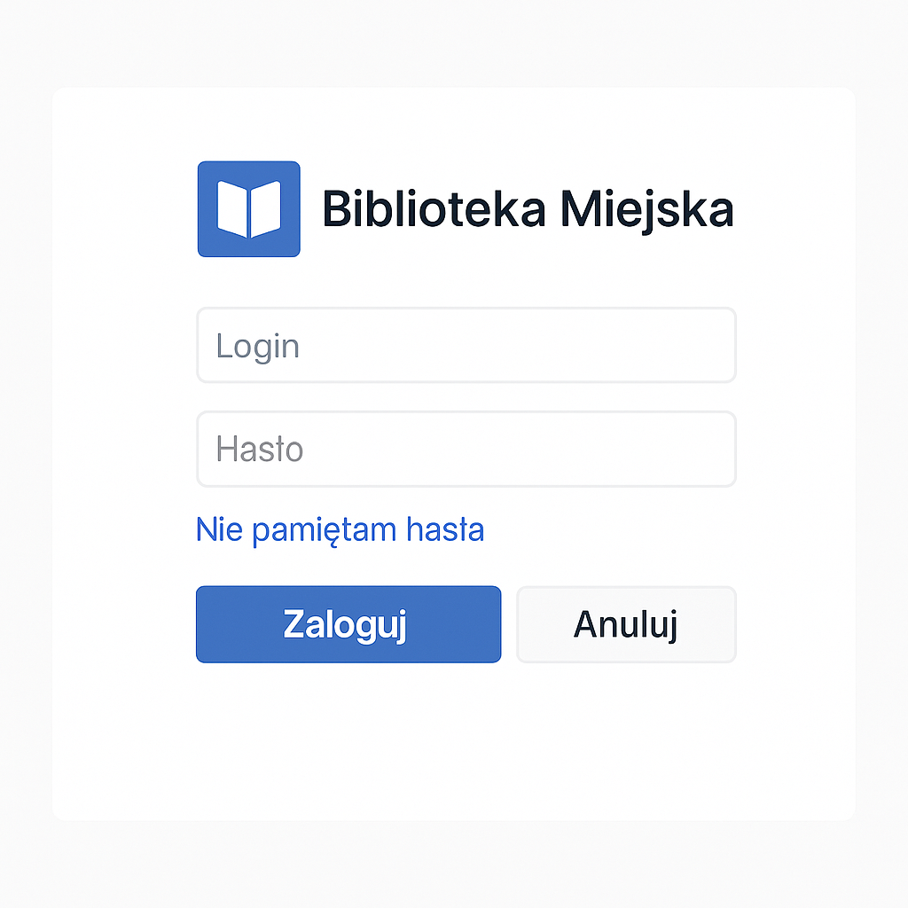
Należy w polu Login oraz hasło wpisać dane otrzymane od administratora systemu w firmie. W polu hasło zawsze będzie dokładnie „******” gwiazdek niezależnie od długości hasła. Po wpisaniu danych należy kliknąć lewym przyciskiem myszy przycisk „Zaloguj”, który znajduje się poniżej.

3. Po zalogowaniu do systemu pokazuje się następujący widok
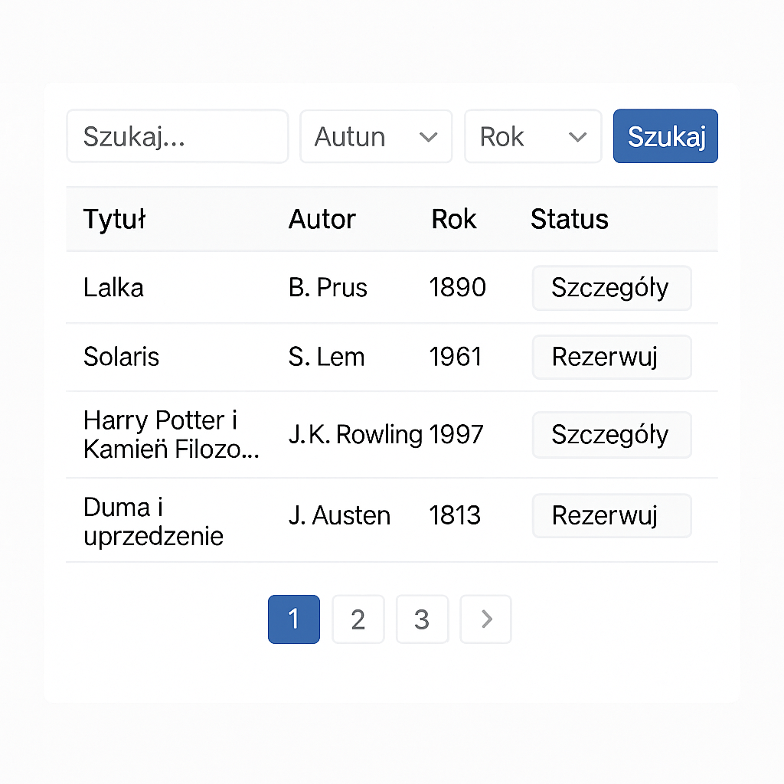
Poniżej napisu „Tytuł” pokazuje się tytuł danej książki. Pod napisem „Autor” znajdują się autorzy którzy daną książkę napisali. Obok znajduje się kolumna z napisem „Rok”, który oznacza rok wydania danej książki, w przypadku gdy jest to forma cyfrowa książki (e-book) jest to rok kiedy książka została przerobiona na książkę cyfrową. W ostatniej kolumnie z napisem „Status” mogą znajdować się 2 guziki widoczne na zdjęciach. Może być to guzik z napisem „Szczegóły” lub guzik z napisem „Rezerwuj”. Jeśli jest guzik z napisem „Rezerwuj” oznacza to, że dana książka jest możliwa do wypożyczenia, natomiast w przypadku gdy jest guzik z napisem „Szczegóły” to książka ta nie jest możliwa do wypożyczenia z powodu który pojawia się po kliknięciu tego guziku.

Po zobaczeniu dostępnych tytułów lub ich rezerwacji, wystarczy udać się do bibliotekarza wraz z swoją kartą biblioteczną, aby dany egzemplarz wypożyczyć. W przypadku wydania cyfrowego bibliotekarz poda kod dostępu oraz instrukcję logowania do platformy gdzie książki te się znajdują.

